Experiment 1

1.在自己的电脑上安装与配置Android环境（Android Studio 或者 Eclipse ADT）

参考：

Android Studio <https://www.bilibili.com/video/av44655771?from=search&seid=12352864285552267826>

**https://www.cnblogs.com/xiadewang/p/7820377.html**

Eclipse ADT

<https://www.cnblogs.com/xiongwei/p/8056304.html>

<https://www.cnblogs.com/zzugyl/p/4022703.html>

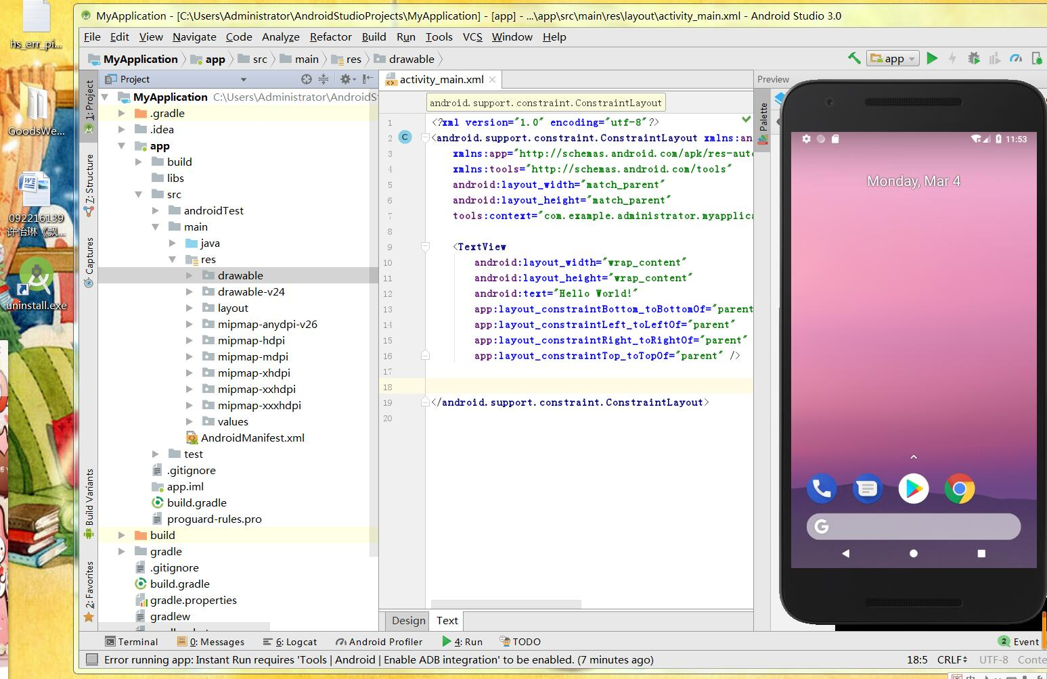

2.编写HelloWorld程序并运行

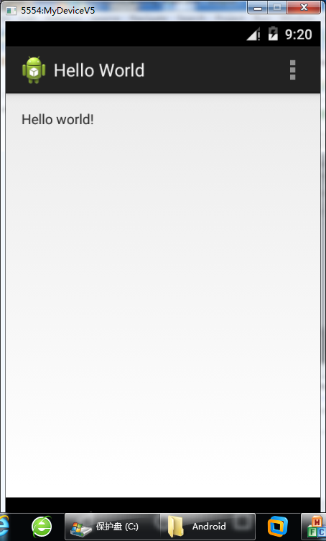

3.给模拟器拨打电话和发送“HelloWorld!”的短信

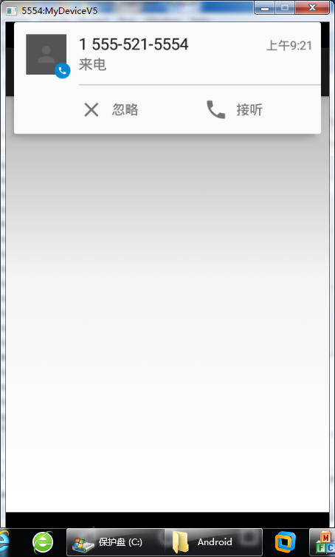

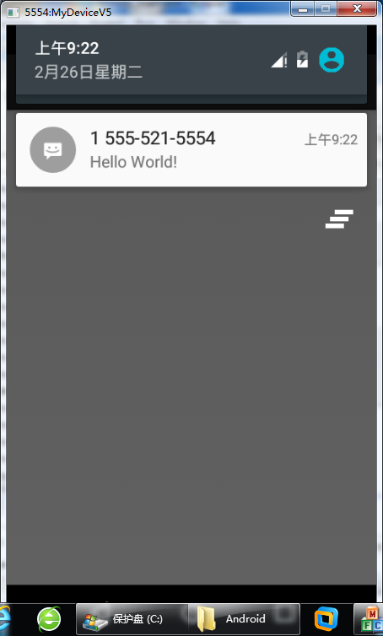

1. 将HelloWorld程序打包生成.apk文件

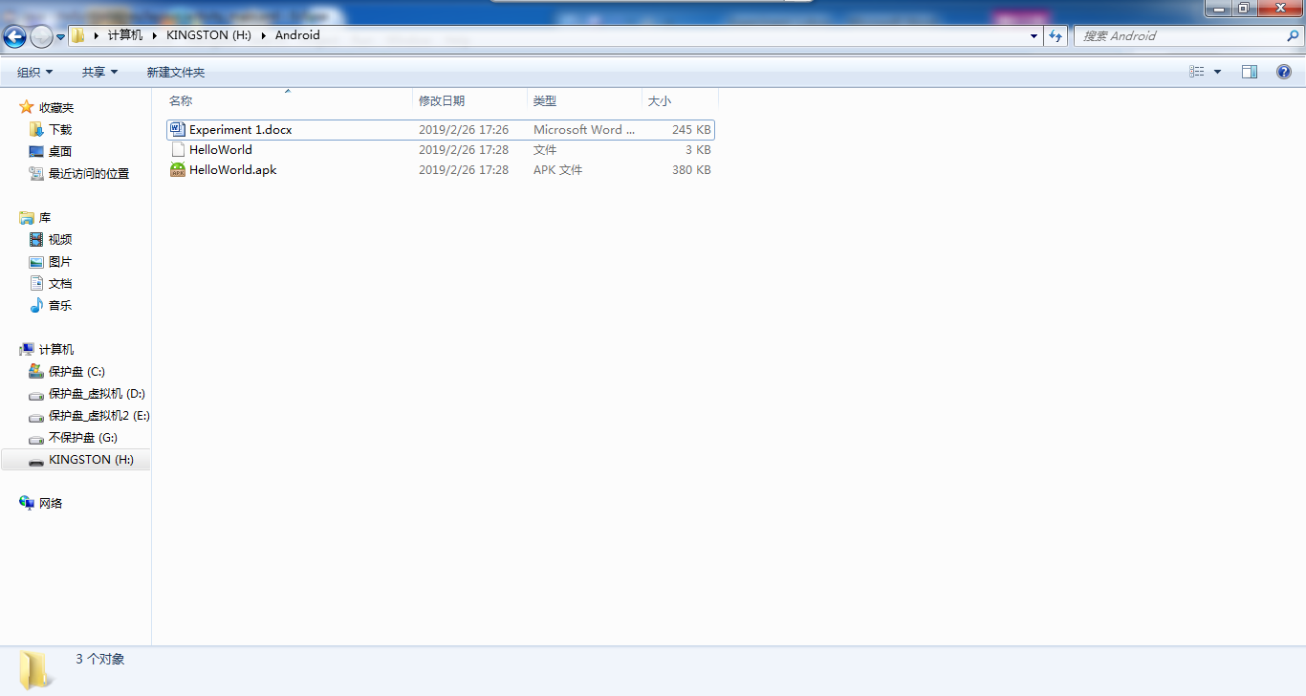

1. 编写Android应用程序，在模拟器中显示一个图形文件。

<ImageView

android:layout_width="wrap_content"

android:layout_height="wrap_content"

android:src="@drawable/mimi"/>

